关于2023年上半年博士学位论文
送审工作注意事项的通知

- 送审流程
实行无纸化线上送审，送审流程为：毕业审核→预审→学位论文质量检测→学位论文送审，详见研究生院主页(https://gra.csu.edu.cn/)→下载专区→学位管理→中南大学硕士、博士学位论文答辩环节流程。
已完成毕业论文答辩，在学制年限内需送审博士学位论文的，需从“预审”开始走送审流程。
已送审过博士学位论文，但因送审结果含D或E，在学制年限内需重新送审的，从“学位论文质量检测”开始重新走送审流程。重送审时间从上次送审结果录入起计时，“研究生教育管理信息系统”（以下简称“管理系统”）已自动设置。
- 学位论文质量检测
1. 已通过毕业审核及论文预审四小时的，学生名单同步到“学位论文质量检测平台”（以下简称“质量检测平台”）后，学生方可登录质量检测平台进行学位论文检测。
2. 建议使用360极速模式等浏览器（不推荐使用IE浏览器）登录“研究生教育管理信息系统”（以下简称“管理系统”），按如下图示进入平台。
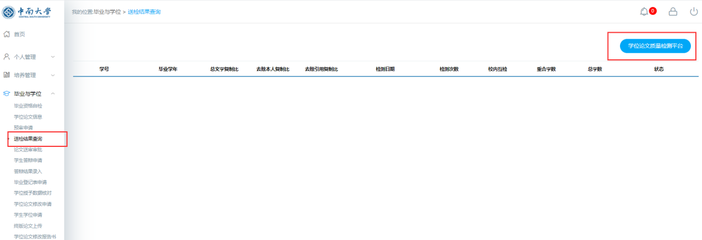
3.提交检测的学位论文电子版必须为PDF格式，电子文档内容为学位论文的正文部分（含绪论），不含封面、扉页、目录、中英文摘要、参考文献、致谢、附录等部分。电子文档命名为“学号＿姓名.pdf”。
4.送审前学位论文可检测2次，第1次为自由检测，可不经导师审核，检测结果不同步到管理系统。第2次为送审前检测（第1次检测结果在学校文件规定范围内，同时认为不需修改的，也必须第2次检测），经导师审核（登陆质量检测平台，选择“学年 2022-2023-1”进行审核）后，进行检测。
学生通过学位论文检测后，提交学位论文送审版本（送审版格式见学位论文盲审格式），其论文检测结果及送审版论文约需半天时间同步到管理系统。
5.学位论文盲审格式
送盲审博士学位论文撰写格式参照《中南大学研究生学位论文撰写规范》(中大研字〔2022〕8 号)，主要包括以下部分：封面（隐去指导教师和博士生的姓名）、中文摘要、英文摘要、目录、符号说明（必要时）、论文正文、参考文献、附录（必要时）、攻读学位期间主要的学术成果目录（所有论文作者需隐名，只署本人为第几完成人或第几作者，所有发表论文链接需删除）。致谢部分须删除。
6.学位论文检测结果及送审版论文同步到管理系统后，学生可填写《学位论文送审审批表》，在提交审批前，切记先下载送审版论文审查，确认送审版论文是否为盲审论文格式。
如发现送审版论文提交错误，在质量检测平台内不能更新送审版论文，必须等送审版论文同步到管理系统后，由学生在管理系统的如下图示中申请，经导师审核通过后完成更新。
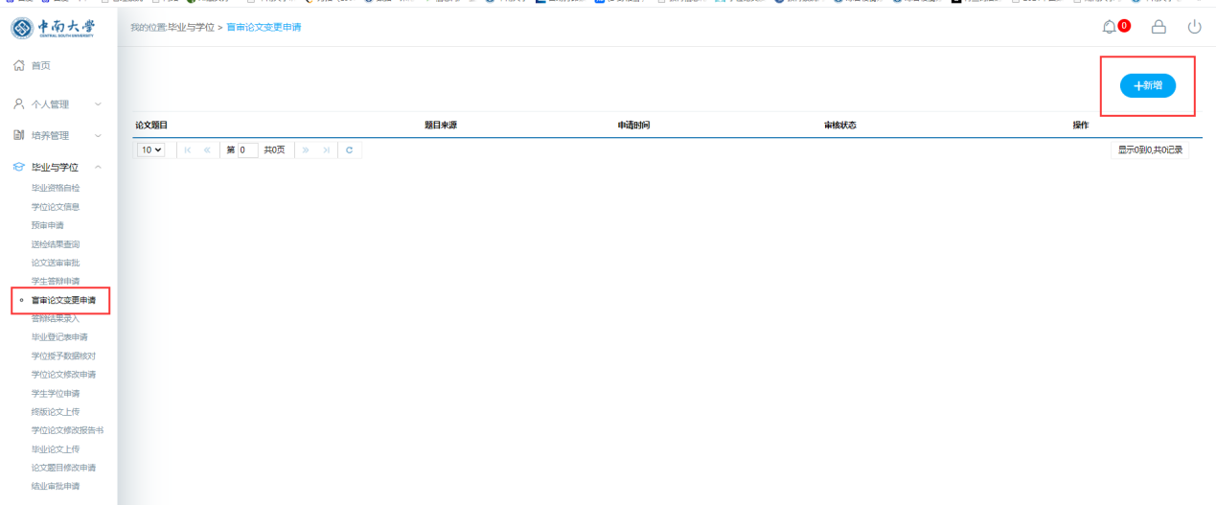
7. 质量检测平台只做论文检测，如发现学位论文题目存在少量对接时没更新的情况，不影响检测结果，学生可以不做修改。如学生希望修改题目，可直接在质量检测平台内修改。

- 学位论文送审
- 研究方向填写:学位论文送审时的研究方向来源于下表图示，由学生自主填写。研究方向是学位论文能够精准匹配评审专家的关键因素，请学生务必在导师指导下认真锤炼研究方向，应避免填写的太窄太细。研究方向最多填写两个，每个研究方向最多12个汉字，研究方向之间以中文分号分隔，总汉字数不超过25个字。
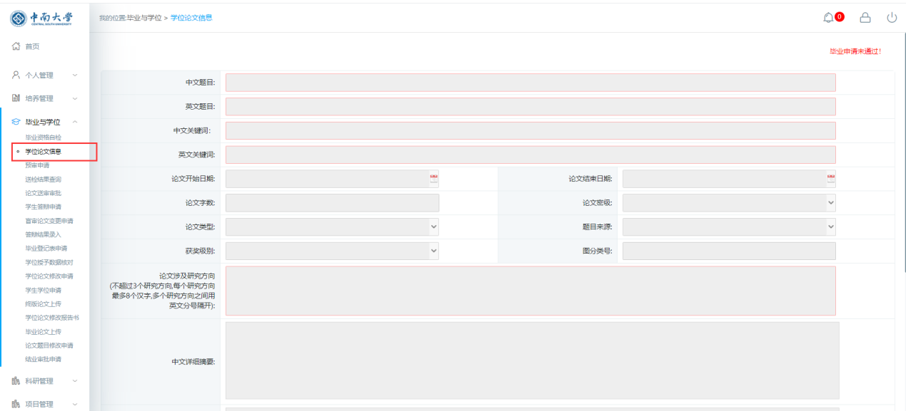

2.研究生学术成果审核：由各二级单位按本单位制定的研究生学术成果审核管理办法组织审核（学术成果复印件需审核人签名），请各二级单位及时公布本单位学术成果审核管理办法。
3.学位论文自评表：
学位论文自评表在研究生院主页→下载专区→学位管理板块下载，自评表中的所有姓名均需隐去，所有发表论文链接需删除。
4.送审时间：校学位办每周星期二送审博士学位论文。

研究生院
2023年2月28日

